**Hoja de Vida**

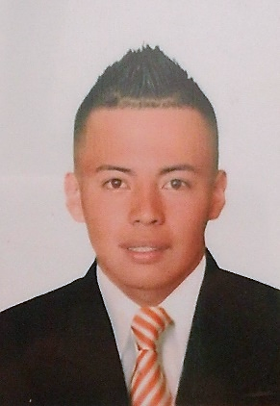

***DATOS PERSONALES***

**NOMBRE:** Jan Kardey Valencia Cabrera

**DOCUMENTO DE IDENTIDAD:** 1.063.816.004 de Timbío -Cauca

**FECHA DE NACIMIENTO:** 31 de enero 1997

**LUGAR DE NACIMIENTO**: Timbío – Cauca

**ESTADO CIVIL:** Soltero

**CIUDAD:**  Popayán – Cauca

**DIRECCION**: Carrera15 N°7-17 Apto 01 B/Valencia

**TELEFONO:** 3212693139

**E- MAIL:** [jkvc464@gmail.com](mailto:jkvc464@gmail.com)

***PERFIL PROFESIONAL***

Soy una persona activa, creativa, con un alto grado de responsabilidad, con buena actitud en el manejo de relaciones interpersonales y sentido de compromiso que me orientan a adaptarme a diferentes esquemas de trabajo con principios basados en el respeto, la honestidad y el cumplimiento de mis deberes.

Estoy en la capacidad de realizar funciones instalar y poner en marcha sistemas electrónicos aplicados al control industrial como tableros de control, lógica cableada, control con PLC, control de motores y bombas, entre otros. Realizar mantenimiento preventivo y correctivo en las áreas de electrónica y automatización.

***ESTUDIOS***

**TECNOLOGICO:** Tecnólogo Automatización Industrial

Servicio Nacional de Aprendizaje SENA

Popayán - Cauca

2021

**COMPLEMENTARIOS**: Especial En Recargues De Soldadura Con Proceso Smaw

Rentrenamiento Nivel Avanzado Trabajo Seguro en Alturas

Curso Especial en Avanzado Trabajo Seguro en Alturas

**ESTUDIOS SECUNDARIOS:** Bachiller Técnico Especialidad Comercio

Institución Educativa Madre Caridad   Brader

                                                                                                         2009 - 2014

**ESTUDIOS PRIMARIOS:** Institución Educativa La Paz

2004 - 2008

**REFERENCIAS PERSONALES**

* **KEVIN TRUJILLO**

Ingeniero Automática Industrial

Teléfono: 3156601164

* **DARWIN ALBERTO PEREZ GUEVARA**

Ingeniero Industrial

Especialista en DPO

Magister © en ingeniería industrial

Teléfono: 3104397287

* **YASMIN IMBACHI**

Coordinadora ingeniera biomédica

Clínica la Estancia

Teléfono: 3154048877

**REFERENCIAS FAMILIARES**

* **DIDIER ELIO VALENCIA PIAMBA**

Docente

Teléfono: 3126576435

* **NILCE HERNANDEZ**

Ingeniera de sistemas

Teléfono: 3146929241

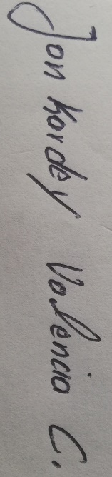

* **MARITZA AGRESOTT ORDOÑEZ**

Técnica imágenes diagnosticas rayos X

Teléfono: 3205322588

*_________________________________________*

*Jan Kardey Valencia Cabrera*

*C.C 1.063.816.004 de Timbío - Cauca*

*Teléfono: 3212693139*

[*jkvc464@gmail.com*](mailto:jkvc464@gmail.com)

